Agente de IA no WhatsApp
Conectado ao seu CRM + Relatórios de Conversão | Escritório Licenciado Pareto
Foco inicial: Saúde & Bem-Estar (salões, estética, dermatos, consultórios) e Educação (escolas e cursos)

Promessa (objetiva):
Transformar conversas do WhatsApp em vendas e operação: responder rápido, qualificar, agendar, atualizar CRM e medir ROI — sem depender de equipe grande.

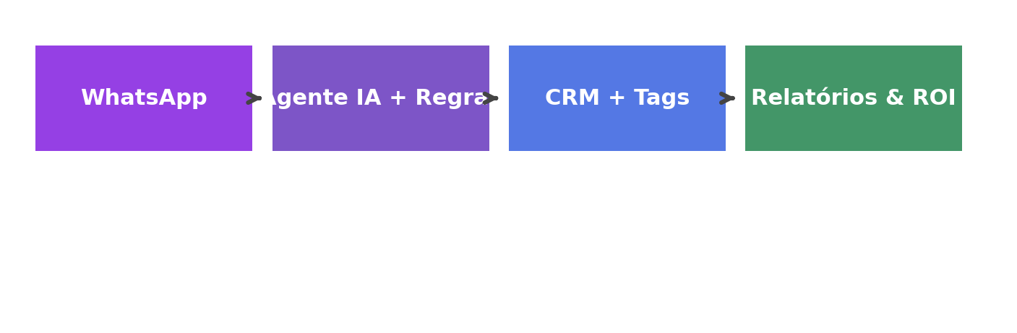

1) O problema que resolvemos
- WhatsApp vira gargalo: demora para responder, leads esfriam e o cliente some.
- Equipe gasta tempo com perguntas repetidas (preço, endereço, horários, procedimentos, planos).
- Agendamento e follow-up manuais aumentam no-show e reduzem retorno.
- CRM não é atualizado (ou nem existe): sem funil, sem previsibilidade e sem relatório confiável.
- Ferramentas prontas (chatbots/fluxos) resolvem o básico, mas travam na personalização e nas integrações.
2) A solução
Tecnologia + Implementação (Pareto) + Operação opcional
Um Agente de IA no WhatsApp que conversa com seus clientes, aplica regras do seu negócio e executa tarefas: qualificar, agendar, direcionar para humano, registrar no CRM e gerar relatórios.

O que entregamos (na prática)
- Agente no WhatsApp com tom de voz e regras do seu negócio (o que pode/não pode responder).
- Integração com CRM (pipeline, tags, origem do lead, status, tarefas).
- Fluxos de qualificação e agendamento (inclui confirmação e lembretes).
- Handoff inteligente: passa para humano quando precisa (com resumo do contexto).
- Painel de métricas: tempo de resposta, conversão, motivos de perda, no-show, origem de leads.
3) Por que escolher um Escritório Licenciado Pareto?
- Playbooks e padrões de implementação validados em projetos da matriz.
- Foco em valor de negócio (não apenas “bot funcionando”).
- Entrega rápida (escopo fechado) e evolução contínua quando fizer sentido.
- Você não precisa montar um time interno de IA para ter resultado.
4) Para quem é (ICP)
Saúde & Bem-Estar
- Clínicas de estética, salões premium, centros de wellness, consultórios dermatológicos e especialistas.
- Operação com alto volume de leads e mensagens por dia.
- Agenda concorrida e alta sensibilidade a no-show.
- Desejo de padronizar atendimento sem perder personalização.
Educação
- Escolas e cursos com captação contínua (matrículas, turmas, vestibulinho, intensivos).
- Grande volume de dúvidas repetidas e necessidade de follow-up rápido.
- Equipe comercial/secretaria sobrecarregada e baixa visibilidade de funil.
5) Stack recomendado (CRMs para dominar primeiro)
Sugestão baseada em adoção típica no Brasil e aderência ao nosso foco WhatsApp + funil:
- Educação: RD Station CRM (muito comum em operações de captação/marketing no Brasil) e integração com WhatsApp e funil de matrículas.
- Saúde & Bem-Estar: Kommo CRM (muito forte em WhatsApp, pipelines e automação comercial) para organizar atendimento, agenda e follow-up.
Também integramos, quando já for o caso do cliente: HubSpot, Pipedrive, Google Sheets/Drive, agendas e ferramentas de chat/fluxo (ex.: Manychat).
6) Como funciona (processo em 30 dias)
- 1. Diagnóstico (reunião 45–60 min): mapear dores, volume, jornada e stack atual.
- 2. Proposta (48–72h): 3 opções de pacote + cronograma + responsabilidades.
- 3. Implementação (10–20 dias): agente + integrações + testes + QA de conversa.
- 4. Go-live + Treinamento (1–2 sessões): time pronto para operar.
- 5. Otimização (opcional, mensal): melhorias e relatórios para escalar resultados.
7) Pacotes de Implementação (escopo fechado)
Para vender com mais persuasão e flexibilidade, usamos preços-âncora com entrega claramente definida (reduz objeção e evita projeto “infinito”).
Pacote | Indicado para | Entregáveis principais | Investimento (setup)
Start | Operação simples, 1 jornada principal | Agente WhatsApp + FAQ inteligente; qualificação básica; 1 integração (CRM OU planilha); handoff para humano; checklist de compliance; go-live assistido | R$ 8.000
Pro (mais vendido) | Volume moderado, precisa de funil e métricas | Tudo do Start + CRM com pipeline/etapas; tags e origem do lead; 2 integrações; confirmação/lembretes; painel de métricas (tempo de resposta, conversão, perdas) | R$ 10.000
Advanced | Operação intensa, múltiplas jornadas e integrações | Tudo do Pro + 3–4 integrações; roteamento por regras; relatórios avançados; padronização de atendentes; versão 1 de playbook de otimização (o que melhorar mensalmente) | R$ 12.000

8) Manutenção & Monitoramento (opcional)
Manutenção (a partir de R$ 1.200/mês)
Hospedagem/monitoramento, ajustes de prompts e fluxos, correções, melhorias leves e relatório mensal. Recomendado para manter qualidade e evoluir conversão ao longo do tempo.

9) Add-ons (para quando fizer sentido)
- Integrações adicionais (agenda, ERP, pagamentos, BI).
- Segundo agente (ex.: cobrança, pós-venda, retenção, reativação).
- Módulo “Marketing & Social”: agente para time de marketing (briefing, calendário, variações de criativos, respostas e triagem).
- Treinamento do time (roteiros de atendimento, qualidade de conversa, uso do CRM).
10) Métricas que acompanhamos (para provar ROI)
- Tempo médio de primeira resposta e taxa de resposta em horário comercial/fora do horário.
- Conversão por etapa do funil (lead → qualificado → agendado → compareceu → vendido).
- No-show (redução via confirmação e lembretes).
- Motivos de perda (para ajustar oferta e atendimento).
- Volume atendido por atendente (ganho operacional).
11) O que precisamos do cliente (para entregar rápido)
- Acesso ao WhatsApp Business/API (ou alinhamento para configuração).
- Acesso ao CRM atual (ou definição do CRM a implantar).
- Informações básicas: serviços/procedimentos, preços (quando aplicável), regras de agenda e políticas.
- Ponto focal para aprovar mensagens e testes (30 min/dia por ~7 dias).
Próximo passo:
Agendar reunião de diagnóstico (45 min). Você sai com: mapa da jornada no WhatsApp, pontos de automação e uma proposta em até 72h com 3 opções.

Contato: (inserir e-mail/WhatsApp) | Escritório Licenciado Pareto

